A cura di P. Secondo Brunelli crs

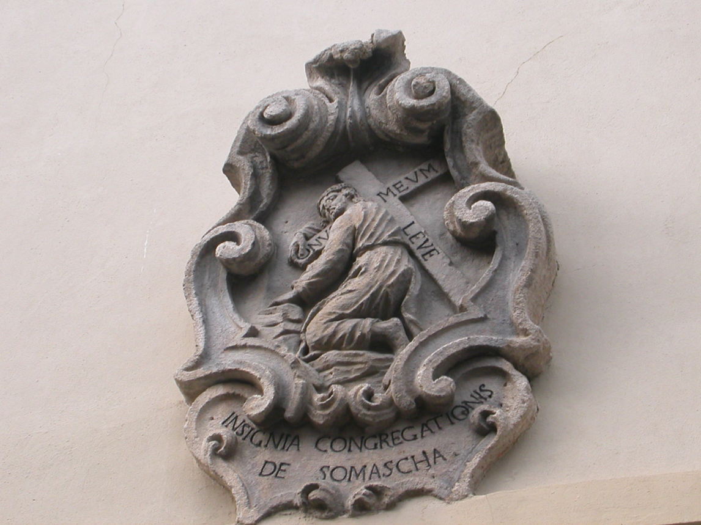
Stemma dei Padri Somaschi sul portone del Collegio S. Bartolomeo di Merate

R E L I G I O S I D E L L E C A S E
1571

Mestre 19.10.2020
1571 Bergamo Orf. S. Martino
P. Quarteri Girolamo | Rettore | 1571
Delli Deposti Venturino | Ammesso prof. | 19.8.1571

1571 Brescia Orf. della Misericordia
Ms Soncino Gio.Bat. | Massaro, Spenditore | 18.3.1571

1571 Cremona S. Geroldo
P. Scotti Giovanni | Rettore | 119.8.1571

1571 Genova S. Spirito
Ch. Cusa Francesco | Noviziato | 1571

1571 Genova S. Mara Maddalena
...
1571 Genova Orf. S. Giovanni Battista
...
1571 Milano Orf. S. Martino
Ch. Croce Cristoforo | Professione | 6.1.1571
P. Gambarana Ang.Marco |  | 6.1.1571

1571 Napoli S. Maria di Loreto
P. Minotti Francesco | Rettore | 19.8.1571  1571 | + 1571

1571 Pavia Orfanotrofio
...
1571 Pavia S. Maiolo
Ch. Lanterio Girolamo | Professione | 6.1.1571
P. Gambarana Angiolm. |  | 6.1.1571

1571 Roma S. Maria in Aquiro
P. Scotti Giovanni |  | 1571

1571 Somasca
P. De Belloni Maffeo | 1° Curato | 1571
P. Gonella G. Battista | Curato | 1571

1571 Vicenza Orf. della Misericordia
P. Enrico Inglese | Rettore | 1571

